ФЕДЕРАЛЬНОЕ ГОСУДАРСТВЕННОЕ АВТОНОМНОЕ ОБРАЗОВАТЕЛЬНОЕ УЧРЕЖДЕНИЕ ВЫСШЕГО ОБРАЗОВАНИЯ


МОСКОВСКИЙ ПОЛИТЕХНИЧЕСКИЙ УНИВЕРСИТЕТ

Факультет Информационных технологий
Кафедра Информатики и информационных технологий

направление подготовки
09.03.02 «Информационные системы и технологии»

ЛАБОРАТОРНАЯ РАБОТА № 10

Дисциплина: Физическое моделирование компьютерных игр

Тема: Гидравлика

Выполнил: студент группы 231-337

Давыденко Нэлла Владимировна
(Фамилия И.О.)

Дата, подпись
(Дата) (Подпись)
Проверил:
(Фамилия И.О., степень, звание) (Оценка)
Дата, подпись
(Дата) (Подпись)

Замечания: _________________________________________________________
____________________________________________________________________
____________________________________________________________________

Москва
2025

Задание 1.
Для подъема объектов используется гидравлический пресс с площадью малого и большого поршня S1 и S2, соответственно. Определить возможность подъема объекта массой m, размещённого на большем поршне, при усилии F, приложенном к малому поршню.
Задание 2.
На поверхности жидкости плотностью ρ1 располагается объект плотностью ρ2. Определить движение объекта в жидкости после опускания. Примечание: объем тела V может быть задан вне связи с его геометрической модель.
Задание 3.
На поверхности жидкости плотностью ρ1 со скорость v двигается объект с переменной плотностью ρ2. Пример графика изменения плотности приведён на рисунке . Определить движение объекта в жидкости при изменении плотности. Примечание: объем тела V может быть задан вне связи с его геометрической модель.
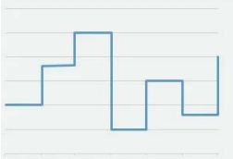

Выполнение работы:
Задание 1.
Листинг:
1. extends Node2D
2.
3. @onready var s1line = $interface/ColorRect/MarginContainer/HBoxContainer/input/first/s1line
4. @onready var s2line = $interface/ColorRect/MarginContainer/HBoxContainer/input/second/s2line
5.
6. @onready var fline = $interface/ColorRect/MarginContainer/HBoxContainer/input2/f/fline
7. @onready var mline = $interface/ColorRect/MarginContainer/HBoxContainer/input2/m/mline
8.
9. @onready var pump1 = $pump1
10. @onready var pump2 = $pump2
11. @onready var pipe = $pipe
12. @onready var mass = $mass
13. @onready var force = $force
14.
15. var s1
16. var s2
17. var f
18. var m
19.
20. var f1
21. var f2
22.
23. const G = 9.8
24.
25. func _ready():
26. pass
27.
28.
29. func _process(_delta):
30. pass
31.
32. func read():
33. s1 = get_lines(s1line)
34. s2 = get_lines(s2line)
35. m = get_lines(mline)
36. f = get_lines(fline)
37.
38. func write():
39. pass
40.
41. func set_pump(pump: ColorRect, s: float):
42. pump.size.x = s
43. var water = pump.get_node("water")
44. water.size.x = s
45. water.size.y = 100
46.
47. water.position.y = pump.size.y - water.size.y
48. water.position.x = 0
49.
50. set_forces()
51.
52. func set_forces():
53. var mass_pump
54. var force_pump
55. if s1 > s2:
56. mass_pump = pump1
57. force_pump = pump2
58. else:
59. mass_pump = pump2
60. force_pump = pump1
61.
62. var mass_water = mass_pump.get_node("water")
63.
64. mass.position.y = mass_water.position.y + mass_water.size.y + 20
65. mass.position.x = mass_pump.position.x + 0.5* (mass_pump.size.x - mass.size.x)
66.
67. force.position.y = 160
68. force.position.x = force_pump.position.x + 0.5* (force_pump.size.x - force.size.x)
69.
70. func get_lines(line_edit: LineEdit, default: float = 0.0) -> float:
71. if line_edit.text.is_valid_float():
72. return float(line_edit.text)
73. return default
74.
75. func _on_set_pressed():
76. read()
77. set_pump(pump1, s1)
78. set_pump(pump2, s2)
79.
80. var left_bottom = pump1.position + Vector2(0, pump1.size.y)
81. var right_bottom = pump2.position + Vector2(pump2.size.x, pump2.size.y)
82.
83. pipe.size.x = right_bottom.x - left_bottom.x
84. pipe.position = Vector2(left_bottom.x, left_bottom.y - pipe.size.y)
85.
86. func _on_reset_pressed():
87. s1line.text = str(80)
88. s2line.text = str(80)
89. _on_set_pressed()
90.
91. func _on_start_pressed():
92. read()
93. print("F = ", f)
94. print("m = ", m)
95. #f2/f1 = s2/s1
96. # f1 = f
97. # f2 - выталкивает
98. # if f2 > mg - mass goes up
99. #elif f2 < mg - mass goes down
100. #else nothing
101. # f2 = s2/s1 * f1
102.
103. f1 = f
104.
105. if s1 > s2:
106. f2 = f1 * (s1 / s2)
107. else:
108. f2 = f1 * (s2 / s1)
109.
110. if f2 > m * G:
111. go_up()
112. elif f2 < m * G:
113. go_down()
114. else:
115. pass
116.
117.
118. func go_up():
119. var mass_pump
120. if s1 > s2:
121. mass_pump = pump1
122. else:
123. mass_pump = pump2
124.
125. var mass_water = mass_pump.get_node("water")
126.
127. mass_water.size.y += 20
128. mass_water.position.y -= 20
129.
130. mass.position.y -= 20
131.
132. func go_down():
133. var mass_pump
134. if s1 > s2:
135. mass_pump = pump1
136. else:
137. mass_pump = pump2
138.
139. var mass_water = mass_pump.get_node("water")
140.
141. mass_water.size.y -= 20
142. mass_water.position.y += 20
143.
144. mass.position.y += 20
145.
146. func _on_exit_pressed():
147. get_tree().change_scene_to_file("res://start.tscn")
148.
Работа программы:
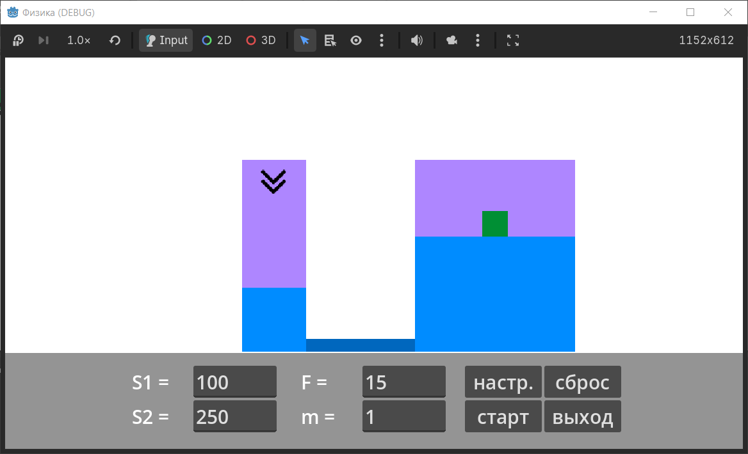
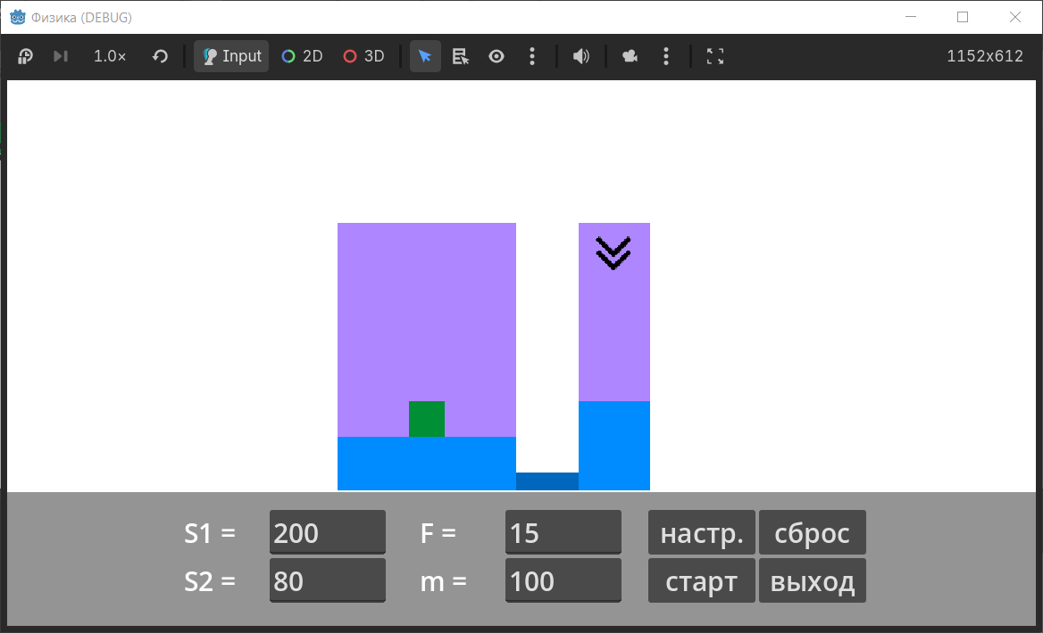
Задание 2.
Листинг:
1. extends Node2D
2.
3. @onready var mass = $mass
4.
5. @onready var ro1line = $interface/ColorRect/MarginContainer/HBoxContainer/input/first/ro1line
6. @onready var ro2line = $interface/ColorRect/MarginContainer/HBoxContainer/input/second/ro2line
7. @onready var vline = $interface/ColorRect/MarginContainer/HBoxContainer/input2/f/vline
8.
9. @onready var result = $interface/ColorRect/MarginContainer/HBoxContainer/input2/f2/result
10.
11. var ro1 #water
12. var ro2 #mass
13. var v
14.
15. func _ready():
16. pass
17.
18. func _process(delta):
19. pass
20.
21. func read():
22. ro1 = get_lines(ro1line)
23. ro2 = get_lines(ro2line)
24. v = get_lines(vline)
25.
26. func get_lines(line_edit: LineEdit, default: float = 0.0) -> float:
27. if line_edit.text.is_valid_float():
28. return float(line_edit.text)
29. return default
30.
31. func _on_start_pressed():
32. read()
33. #mg = ro2 * v * g
34. #fa = ro1 * v * g
35.
36. #sink: ro2 > ro1
37. #float: ro2 < ro1
38. #nothing: ro2 = ro1
39. print("ro1 = ", ro1)
40. print("ro2 = ", ro2)
41. if ro2 == ro1:
42. _float(mass)
43. result.text = "Не двигается"
44. elif ro2 > ro1:
45. sink(mass)
46. result.text = "Тонет"
47. else:
48. oscillate(mass)
49. result.text = "Всплывает"
50.
51. func oscillate(body):
52. var start_y = body.position.y
53. var tween = create_tween()
54.
55. tween.tween_property(body, "position:y", start_y - 20, 0.2)
56. tween.tween_property(body, "position:y", start_y, 0.2)
57.
58. tween.tween_property(body, "position:y", start_y - 15, 0.15)
59. tween.tween_property(body, "position:y", start_y, 0.15)
60.
61. tween.tween_property(body, "position:y", start_y - 5, 0.1)
62. tween.tween_property(body, "position:y", start_y, 0.1)
63.
64. func sink(body):
65. var start_y = body.position.y
66. var tween = create_tween()
67.
68. tween.tween_property(body, "position:y", start_y + 275, 2.0).set_ease(Tween.EASE_OUT)
69.
70. func _float(body):
71. var start_a = body.rotation
72. var tween = create_tween()
73.
74. tween.tween_property(body, "rotation", start_a + PI/12, 0.3).set_ease(Tween.EASE_OUT)
75. tween.tween_property(body, "rotation", start_a, 0.3).set_ease(Tween.EASE_OUT)
76. tween.tween_property(body, "rotation", start_a - PI/12, 0.3).set_ease(Tween.EASE_OUT)
77. tween.tween_property(body, "rotation", start_a, 0.3).set_ease(Tween.EASE_OUT)
78.
79. func _on_reset_pressed():
80. ro1 = 0
81. ro2 = 0
82. v = 0
83. mass.position = Vector2(510, 130)
84. mass.rotation = 0
85.
86. func _on_exit_pressed():
87. get_tree().change_scene_to_file("res://start.tscn")
88.
Работа программы:
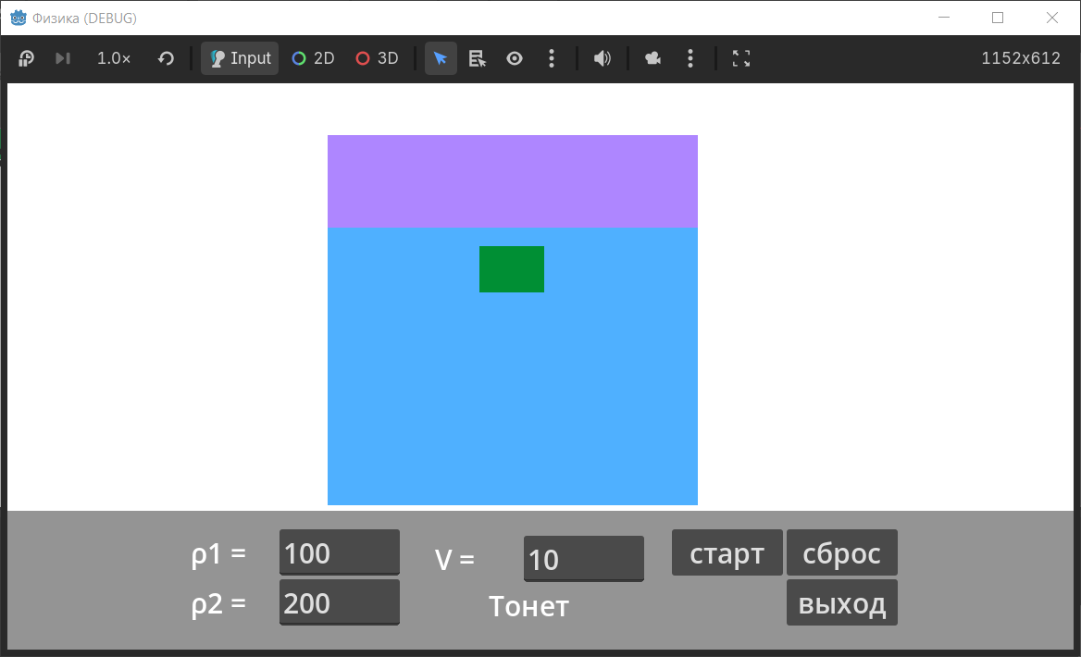
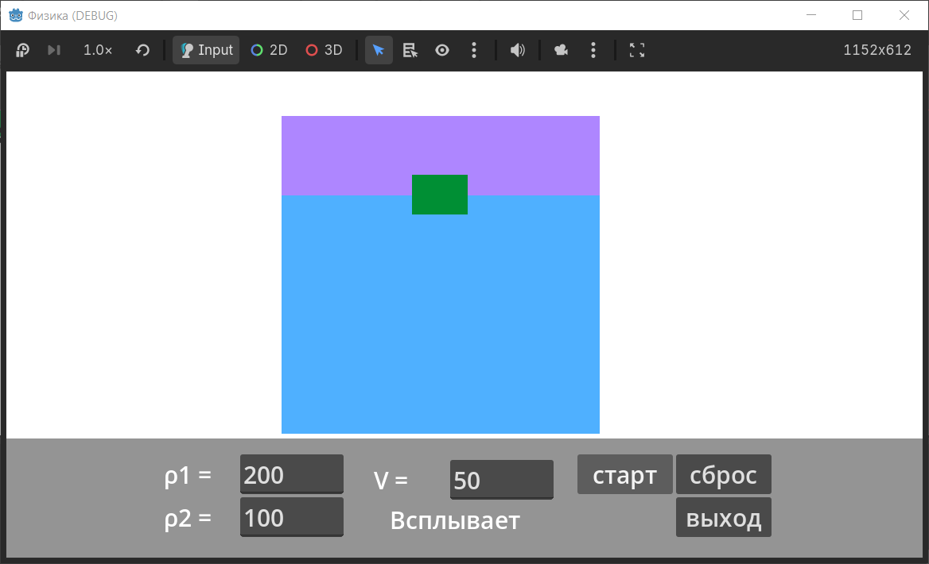
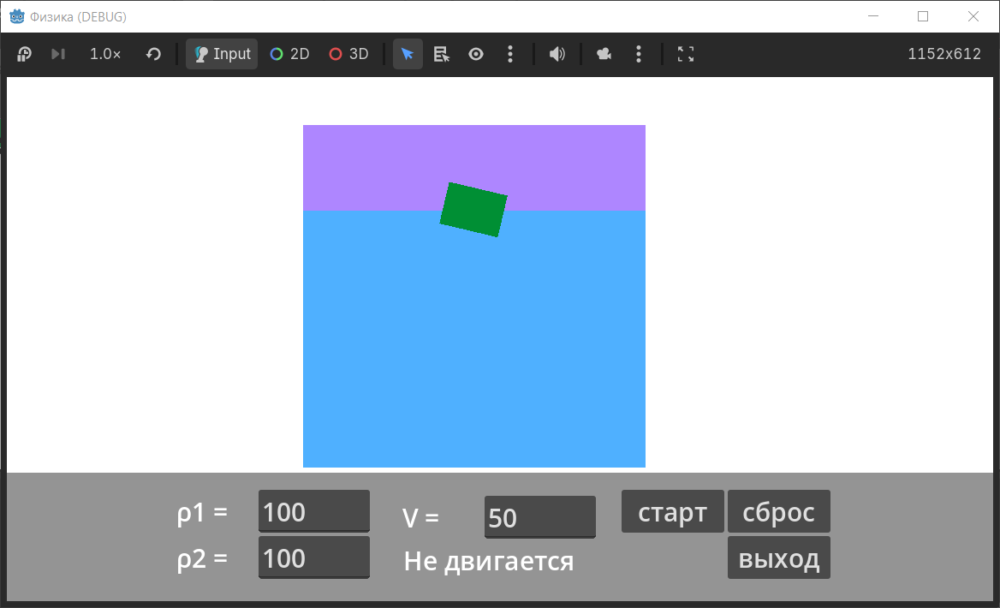
Задание 3.
Листинг:
1. extends Node2D
2.
3. @onready var submarine = $submarine
4.
5. @onready var ro1line = $interface/ColorRect/MarginContainer/HBoxContainer/input/first/ro1line
6. @onready var vline = $interface/ColorRect/MarginContainer/HBoxContainer/input2/f/vline
7.
8. @onready var ro2value = $interface/ColorRect/MarginContainer/HBoxContainer/input/second/ro2label
9.
10. @onready var status = $interface/ColorRect/MarginContainer/HBoxContainer/input2/f2/status
11.
12. @onready var path = $Path2D/PathFollow2D
13. var mark_tween : Tween = null
14. var mark_y : float
15.
16. var swim_tween : Tween = null
17.
18. var simulation : bool = false
19.
20. var ro1 : float
21. var ro2 : float
22. var v
23. var status_text : String
24.
25. var target_depth : float = 300.0
26. const SMOOTH_SPEED = 2.0
27.
28. const BASE_SPEED = 80.0 #v = 10, |ro2 - ro1| = 1
29. const REF_VOLUME = 10.0 #basic volume
30. const MAX_SPEED = 300.0
31. const MIN_DIFF = 0.01 #минимальная разница плотностей
32.
33.
34. func _ready():
35. simulation = false
36. status.text = "(...)"
37. swim(submarine)
38.
39. func _process(delta):
40. if !simulation:
41. return
42.
43. get_ro2()
44.
45. #var base_depth: float
46. #match ro2:
47. #10.0: base_depth = 120
48. #20.0: base_depth = 170
49. #30.0: base_depth = 220
50. #40.0: base_depth = 270
51. #50.0: base_depth = 320
52. #60.0: base_depth = 370
53. #70.0: base_depth = 420
54. #_: pass
55.
56. var ratio = 1.0
57. var speed = 0.0
58.
59. if ro1 != 0:
60. ratio = ro2 / ro1
61. var diff = abs(ratio - 1.0)
62.
63. if diff < MIN_DIFF:
64. status_text = "Дрейфует"
65. speed = 0.0
66. elif ratio > 1.0:
67. status_text = "Тонет"
68. speed = BASE_SPEED * (v / REF_VOLUME) * (ratio - 1.0)
69. speed = clamp(speed, 0.0, MAX_SPEED)
70.
71. var new_y = move_toward(submarine.position.y, 420, speed * delta)
72. submarine.position.y = new_y
73. else:
74. status_text = "Всплывает"
75. speed = BASE_SPEED * (v / REF_VOLUME) * (1.0 - ratio)
76. speed = clamp(speed, 0.0, MAX_SPEED)
77.
78. var new_y = move_toward(submarine.position.y, 120, speed * delta)
79. submarine.position.y = new_y
80.
81. else:
82. status_text = "ВОДА?!"
83.
84. #target_depth = clamp(base_depth * ratio, 120.0, 420.0)
85. #var new_y = move_toward(submarine.position.y, target_depth, SMOOTH_SPEED * 100 * delta)
86. #submarine.position.y = new_y
87.
88. write()
89.
90. func swim(body):
91. if swim_tween:
92. swim_tween.kill()
93.
94. swim_tween = create_tween()
95. swim_tween.set_loops()
96.
97. var start_a = body.rotation
98.
99. swim_tween.tween_property(body, "rotation", start_a + PI/16, 0.3).set_ease(Tween.EASE_IN_OUT)
100. swim_tween.tween_property(body, "rotation", start_a, 0.3).set_ease(Tween.EASE_IN_OUT)
101. swim_tween.tween_property(body, "rotation", start_a - PI/16, 0.3).set_ease(Tween.EASE_IN_OUT)
102. swim_tween.tween_property(body, "rotation", start_a, 0.3).set_ease(Tween.EASE_IN_OUT)
103.
104. func scale(body):
105. read()
106. var scale_factor = v / 10.0
107. scale_factor = clamp(scale_factor, 0.2, 7.0)
108. body.scale = Vector2(scale_factor, scale_factor)
109.
110. func start_mark():
111. if mark_tween:
112. mark_tween.kill()
113. mark_tween = null
114.
115. mark_tween = create_tween()
116. mark_tween.tween_property(path, "progress_ratio", 1.0, 15.0)
117.
118. if !simulation:
119. mark_tween.pause()
120.
121. #[44.0, 70.0, 80.0, 95.0, 123.0, 135.0, 150.0]
122. func get_ro2():
123. var point : Vector2 = $Path2D.curve.sample_baked(path.progress)
124. mark_y = point.y
125. match mark_y:
126. 44.0: ro2 = 70 #y = 156
127. 70.0: ro2 = 60 #y = 206
128. 80.0: ro2 = 50 #y = 256
129. 95.0: ro2 = 40 #y = 306
130. 123.0: ro2 = 30 #y = 356
131. 135.0: ro2 = 20 #y = 406
132. 150.0: ro2 = 10 #y = 456
133. _: pass
134.
135. func read():
136. ro1 = get_lines(ro1line)
137. v = get_lines(vline)
138.
139. func write():
140. ro2value.text = str(snapped(ro2, 0.1))
141. status.text = status_text
142.
143. func get_lines(line_edit: LineEdit, default: float = 0.0) -> float:
144. if line_edit.text.is_valid_float():
145. return float(line_edit.text)
146. return default
147.
148. func _on_start_pressed():
149. read()
150. scale(submarine)
151. simulation = true
152. start_mark()
153.
154. func _on_stop_pressed():
155. simulation = false
156. mark_tween.pause()
157.
158. func _on_reset_pressed():
159. simulation = false
160. ro1 = 0
161. ro2 = 0
162. v = 0
163. status.text = "(...)"
164. path.progress = 0.0
165. submarine.position.y = 300
166.
167. func _on_exit_pressed():
168. get_tree().change_scene_to_file("res://start.tscn")
169.
Работа программы:
